Mesto Vrútky

Predkladacia správa

Určené: na zasadnutie Mestského zastupiteľstva vo Vrútkach dňa 19.06.2018.

Názov materiálu: Spoločný obecný úrad Vrútky – ukončenie zmluvy v zmysle zákona č. 369/90 Zb. §20a a zmluvy o zriadení spoločného obecného úradu Vrútky

Materiál obsahuje: - predkladacia správa
- dôvodová správa
- príloha - výpoveď

Návrh na uznesenie :

Mestské zastupiteľstvo vo Vrútkach

- s c h v a ľ u j e
ukončenie činnosti Spoločného obecného úradu Vrútky a výpoveď zo zmluvy č. 29/03-5 o zriadení Spoločného obecného úradu Vrútky k 30.6.2018.

Stanovisko komisie stavebnej: odporúča ukončiť činnosť Spoločného obecného úradu Vrútky formou výpovede.

Stanovisko finančnej komisie: odporúča ukončiť činnosť Spoločného obecného úradu Vrútky formou výpovede.

Spracovali: Ing. J. Rišianová, Ing. D. Kramár, Ing. L. Komínová
Predkladá: Ing. Miroslav Mazúr

Vo Vrútkach, 28.05.2018

................................................... podpis predkladateľa

Dôvodová správa

Mesto Vrútky spolu s obcami Lipovec a Turčianske Kľačany zriadilo v roku 2003 Spoločný obecný úrad. Išlo o zriadenie všeobecného spoločného úradu nie špecializovaného, ktorý by plnil úlohy len vo vybranom okruhu správy napr. Spoločný školský úrad. Základným výkonom tohto zriadeného úradu bol predovšetkým prenesený výkon štátnej správy v oblasti Stavebného poriadku – stavebný úrad. Aj keď v predmete zmluvy obsahoval aj oblasti regionálneho rozvoja, cestovného ruchu, ochrany prírody a sociálnu pomoc v prvom rade bola práca orientovaná na územné plánovanie a stavebný úrad. V roku 2004 bola doplnená do predmetu činnosti oblasť školstva – personálna a mzdová agenda a v roku 2014 podrobne doplnená činnosť a financovanie sociálnej oblasti – úkony opatrovateľskej služby a umiestňovanie obyvateľov obce do zariadení pre seniorov.
Vzhľadom k skutočnosti, že spoločný úrad pokrýval len dve obce nešlo o klasický výkon spoločnej úradovne so samostatnými úradníkmi. Činnosť spoločného úradu zastrešujú pracovníci, ktorí majú pracovný pomer uzavretý s Mestom Vrútky na plný úväzok, napriek tomu časť z pracovného času vykonávajú v prospech spoločného úradu. V iných spoločných úradovniach je v nich v prvom rade spojených viac obcí, ktoré sa „vyskladajú“ na plat jednotlivých zamestnancov úradovne a vykonávajú títo pracovníci práce len pre obce, ktoré sú súčasťou spoločného úradu. Zároveň títo pracovníci pripravujú všetko, čo sa týka zverenej agendy, aj podklady na rokovania obecných zastupiteľstiev každej obce, napr. všeobecne záväzné nariadenia, uznesenia a pod.

Tu vzniká už niekoľko rokov problém v oblasti stavebného úradu. V posledných rokoch značne narástol celoplošne počet žiadateľov o vybavenie žiadostí o stavebné povolenie, ohlásenie drobných stavieb, vykonanie rekonštrukčných prác, dodatočné legalizovanie stavieb, výkon štátneho stavebného dohľadu na základe ohlásenia občanov a vydávanie potvrdení pre vykonanie potrebných úkonov v evidencii stavieb, určenie veku stavieb .... Navyše vznikla povinnosť vyrubovať v zmysle VZN daň (poplatok) za rozvoj.
Každá z pracovníčok stavebného úradu má v priemere ročne cca 300 spisov. Popri vybavovaní stránok počas stránkových hodín, obhliadkam stavieb na mieste a poskytovaním konzultácií a odborného poradenstva pri podávaní žiadostí sa dostávajú do časovej tiesne. V zmysle zmluvy o Spoločnom obecnom úrade majú vyhradený deň (každý štvrtok) pre obce Lipovec a Turčianske Kľačany. Mnohokrát sa stáva, že týmto obciam musia venovať aj čas mimo vyhradeného dňa. V posledných dňoch sa začínajú hromadiť sťažnosti občanov na dĺžku vybavovania spisov.
V záujme umožnenia pracovníčkam stavebného úradu plne sa venovať len potrebám občanov a firiem pôsobiacich na území mesta Vrútky v oblasti stavebného zákona.

Oblasť školstva sa pripojila do predmetu spoločného úradu najmä z dôvodu, že pracovníci obcí nevedeli účtovať mzdy v školstve. Nejde ani o originálny ani prenesený výkon štátnej správy, preto si myslíme, že táto oblasť ani nemôže byť súčasťou spoločnej úradovne. Dalo by sa o ňom uvažovať, ak by vznikol špecializovaný úrad – Spoločný školský úrad. To by však museli prejsť všetky kompetencie, ktoré s ním súvisia – financovanie, metodika, kontrola a ako doplnková časť by mohli byť aj mzdy a personalistika. V súčasnej dobe túto oblasť môže pokryť ktorákoľvek mzdová účtovníčka aj na obecných úradoch.

V oblasti sociálnej do roku 2014 bola činnosť utlmená. Zmenou zákona o sociálnych službách č. 448/2018 Z.z. pribudlo obciam a mestám množstvo povinností, ktoré už nie je možné pokryť jednou pracovníčkou mesta. V zmysle novely zákona je povinnosťou obce, ak o to obyvateľ požiada poskytnúť mu výkon opatrovateľskej služby, buď vlastnými zamestnancami alebo si službu obec objedná u akreditovaných poskytovateľov. Je preto potrebné na obciach zamestnať opatrovateľky, pripraviť VZN, služby zaregistrovať na VÚC a vyčleniť finančné prostriedky v rozpočte mesta. Obyvateľstvo na Slovensku je prestarlé, je stále viac požiadaviek o umiestnenie obyvateľov do zariadení pre seniorov a špecializovaných zariadení. Podobne aj v tejto oblasti je tu množstvo úkonov, ktoré sú časovo náročné, preto je potrebné na túto činnosť vyčleniť samostatného sociálneho pracovníka s primeraným úväzkom na obci.

Keďže Mesto Vrútky má problém s vykonávaním Spoločného obecného úradu a predovšetkým na úkor spoločného úradu neposkytuje kvalitné služby svojim občanom, mestský úrad navrhuje Spoločný obecný úrad zrušiť formou výpovede. V zmysle Zmluvy č. 29/03-5 o zriadení Spoločného obecného úradu Vrútky čl. III bod 3 „ Zmluvu môže každá zmluvná strana vypovedať len písomne do 30.6. kalendárneho roka. Výpoveď nadobúda platnosť 31.12.toho istého kalendárneho roka.

Príloha č. 1
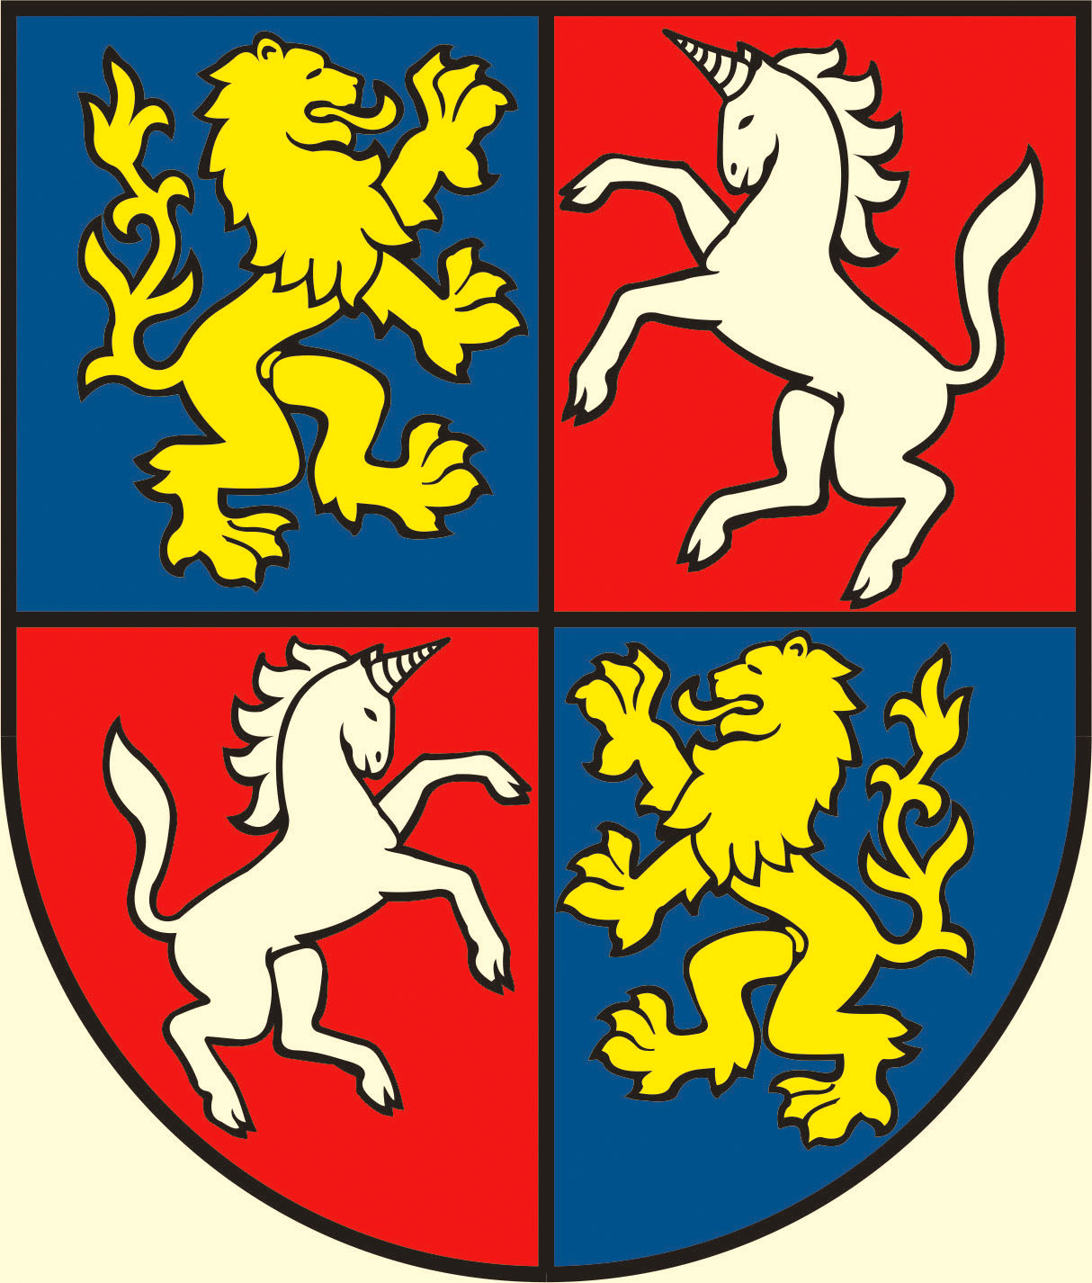
Mesto Vrútky, Námestie S. Zachara 4, 038 61 Vrútky
_____________________________________________________________________

Obec Lipovec
PhDr. Jozef Mada, starosta obce
Hrabiny 290.
038 61 L i p o v e c

Naša značka

Vypovedanie Zmluvy o zriadení spoločného obecného úradu Vrútky

1. Zmluvou o zriadení spoločného obecného úradu Vrútky (ďalej len Zmluvy) a jej dodatku č. 1, 2, 3, 4 bola podpísaná spolupráca medzi Mestom Vrútky, Obcou Lipovec a Obcou Turčianske Kľačany. Zmluvou bol zriadený Spoločný obecný úrad na výkon úloh štátnej správy zverených zákonom č. 416/2001 Z.z. do pôsobností obcí. Predmetom zmluvy bol výkon na úsekoch – územné plánovanie a stavebný poriadok, regionálny rozvoj, cestovný ruch, ochrana prírody, sociálna pomoc. Dodatok č. 1 doplnil úsek školstva – personálna a mzdová agenda, dodatky č. 2 a 3 zvýšili sumu poskytovanú obcami na výkon úradovne, dodatok č. 4 rozšíril okruh činností v oblasti opatrovateľskej služby a umiestnenia obyvateľa obce do zariadenia pre seniorov.
2. Podľa čl. III bod 3) zmluvy č. 29/03-4 o zriadení spoločného obecného úradu Vrútky vypovedáme túto zmluvu k dátumu 30.6.2018. Výpovedná lehota je pol roka, výpoveď nadobúda platnosť 31.12.2018

Vo Vrútkach, dňa 21.6.2018

Ing. Miroslav Mazúr
primátor mesta

Telefón Fax Za správnosť zodp.: IČO E-mail Adresa
043/4241814 043/4281 508 Ing. Mgr. J. Rišianová 00647209 risianova@vrutky.sk Námestie S. Zachara 4, Vrútky

Mesto Vrútky, Námestie S. Zachara 4, 038 61 Vrútky
_____________________________________________________________________

Obec Turčianske Kľačany
Ing. Miroslav Lamoš, starosta obce
Turčianske Kľačany 179
038 61 Turčianske Kľačany

Naša značka

Vypovedanie Zmluvy o zriadení spoločného obecného úradu Vrútky

1. Zmluvou o zriadení spoločného obecného úradu Vrútky (ďalej len Zmluvy) a jej dodatku č. 1, 2, 3, 4 bola podpísaná spolupráca medzi Mestom Vrútky, Obcou Lipovec a Obcou Turčianske Kľačany. Zmluvou bol zriadený Spoločný obecný úrad na výkon úloh štátnej správy zverených zákonom č. 416/2001 Z.z. do pôsobností obcí. Predmetom zmluvy bol výkon na úsekoch – územné plánovanie a stavebný poriadok, regionálny rozvoj, cestovný ruch, ochrana prírody, sociálna pomoc. Dodatok č. 1 doplnil úsek školstva – personálna a mzdová agenda, dodatky č. 2 a 3 zvýšili sumu poskytovanú obcami na výkon úradovne, dodatok č. 4 rozšíril okruh činností v oblasti opatrovateľskej služby a umiestnenia obyvateľa obce do zariadenia pre seniorov.
2. Podľa čl. III bod 3) zmluvy č. 29/03-4 o zriadení spoločného obecného úradu Vrútky vypovedáme túto zmluvu k dátumu 30.6.2018. Výpovedná lehota je pol roka, výpoveď nadobúda platnosť 31.12.2018

Vo Vrútkach, dňa 21.6.2018

Ing. Miroslav Mazúr
primátor mesta

Telefón Fax Za správnosť zodp.: IČO E-mail Adresa
043/4241814 043/4281 508 Ing. Mgr. J. Rišianová 00647209 risianova@vrutky.sk Námestie S. Zachara 4, Vrútky

